44. Međunarodna konferencija
VODOVOD I KANALIZACIJA ’23
Zlatibor, Hotel «ČIGOTA» 10 – 13. 10. 2023.g.

PRIJAVA UČEŠĆA
(molimo da popunite štampanim slovima)

Prezime i ime

1.
2.
3.
4.
5.
Naziv i adresa preduzeća

PIB:
Jedinstveni broj korisnika javnih sredstava: Tel. Faks: E-mail: Datum: Potpis:

M.P.

Naknadu za učešće na Konferenciji u iznosu od 13.000,00 din.+ PDV, odnosno 130 EUR po učesniku, uplatićemo po dobijanju predračuna, na tekući račun SITS-a: broj računa 170-260-10, PIB: 100289838, Мatični broj: 07009909 sa naznakom:
Za Međunarodnu konferenciju
«Vodovod i kanаlizacija´23», do početka konferencije, Prijavu poslati najkasnije do 07.10.2023.g., putem faksa, pošte ili na e-mail: ofﬁce@sits.rs

ZLATIBOR

Biser zapadne Srbije.
Smešten u školjci između Beograda i mora. Ime je dobio po retkoj vrsti belog bora,
tzv Zlatni bor

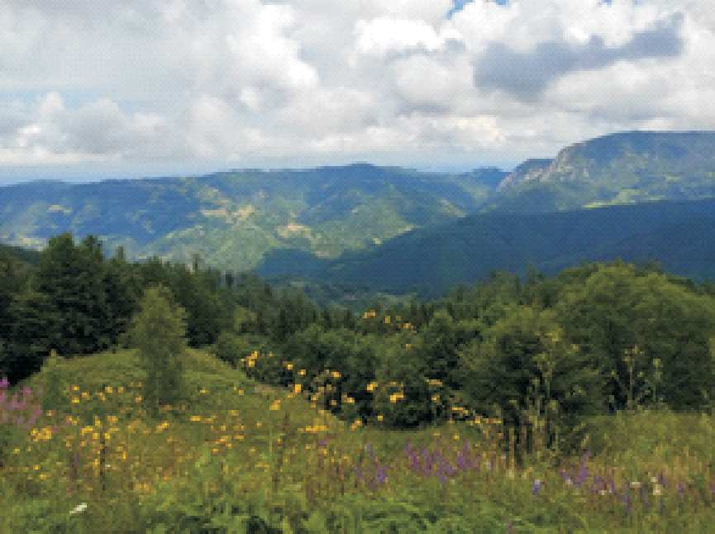

To je mesto gde se grle prošlost i budućnost, a svaki posetilac apsolutno je prepušten uživanju u sadašnjosti i momentima koje više nikada neće doživeti, ili bar ne na isti način.

